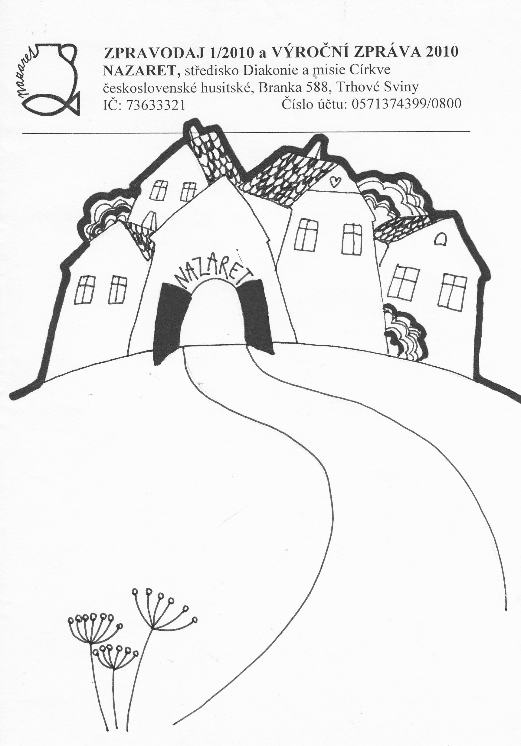

Motto pro rok 2011: „Odněkud někam“

Milí přátelé a příznivci Nazaretu!
Znovu se ohlížíme za rokem, který uplynul až příliš rychle. Náš kalendář měl hodně plánovaných položek a dá se říci, že naprostá většina plánovaného byla realizována. Také jsme chtěli zvýšit kvalitu našich sociálních služeb, stejně jako kvalitu našich výrobků. Nevím, zda v tomto případě je namístě spokojenost. Spíše jsme zůstali v půli cesty. Můžeme to omlouvat časovým zaneprázdněním realizačního týmu, ale také si uvědomit, že resty v téhle oblasti zůstávají jako úkol pro tento rok. Pro rok, který sám o sobě bude plný různých výzev a úkolů.
Předchozí slova neznamenají, že by nebylo dost důvodů ke vděčné radosti. Dokázali jsme obstát i při minimálních dotacích od státu, a to jednak díky našim přispěvatelům, ale také vlastním přičiněním. Poděkování přispěvatelům je v jiné části této výroční zprávy. Zde bych rád poděkoval zaměstnancům Nazaretu za jejich pracovitost, za nápady, které přidávají ke společnému dílu i za ochotu překonávat „potíže růstu“, které nás stále provázejí.
Motto pro tento rok „odněkud někam“ připomíná, že už když jsme s činností Nazaretu začínali, měli jsme jasný cíl a poslání: „Aby lidičky, kteří zápolí s nějakými problémy, na to nebyli sami…Věříme, že každá smysluplná práce je také výbornou terapií…Každý má nějaký handicap a každý má nějaké obdarování“. V těchto třech větách je obsaženo naše směřování. Jsme tu hlavně pro handicapované lidi z Trhovosvinenska (ale i dalších obcí). Věřím, že i v tomto roce se stane Nazaret pro mnohé z nich dobrým místem pro bohatší život.
Karel Filip

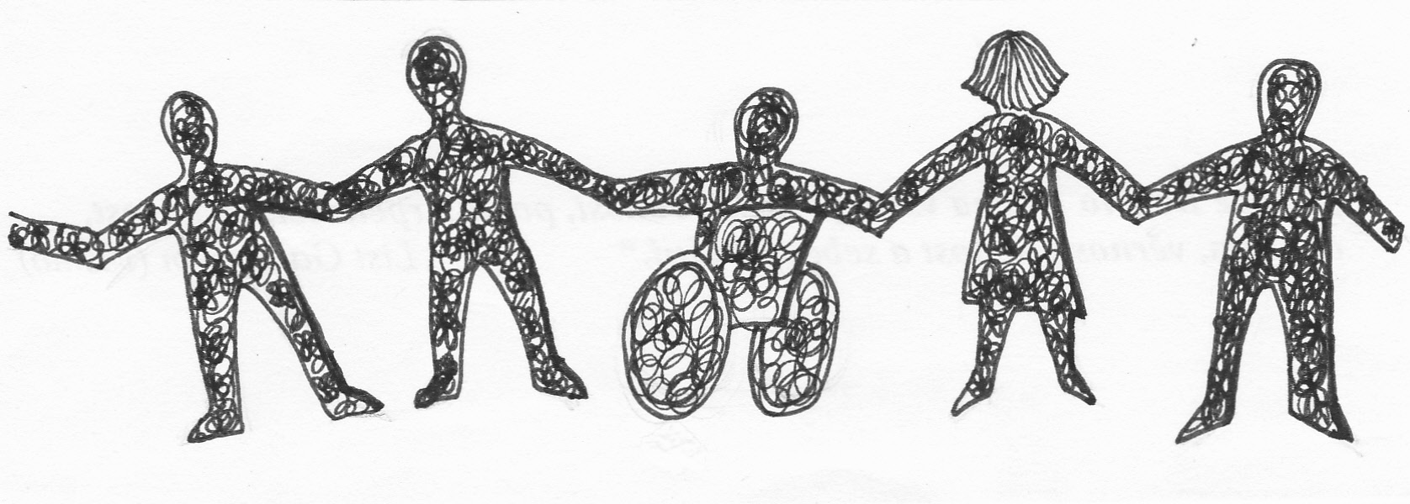

-1-

Sociálně terapeutická dílna

V minulém roce jsme pokračovali v trendu integrovat naše uživatele do běžné společnosti. I nadále klademe důraz na spolupráci s klienty i jejich rodinnými příslušníky. V dubnu se podařilo naplnit základní poslání sociálně terapeutické dílny, (dále STD) a to tak, že dva uživatelé STD přestoupili do chráněné dílny.
Kladli jsme důraz na inovativní výrobní postupy a to vždy s ohledem na individuální rozvoj klienta. Potěšilo nás, že výrobky s typickým rukopisem naší STD našly své místo na trhu a dobře se prodávají. Jako v minulých letech měli uživatelé možnost účastnit se volnočasových aktivit, jak kulturních, tak i sportovních.
I přes nutnost ekonomické rentability provozu dílny, vnímáme jako svou prioritu sociální rehabilitaci s důrazem na specifické potřeby handicapovaných spoluobčanů.
Z důvodu zvýšení věkové hranice se našimi uživateli mohli stát i spoluobčané seniorského věku. (IU)

Denní centrum
V loňském roce přibyli do DC dva uživatelé – přesněji řečeno jeden se díky pomoci našeho střediska přestěhoval do Borovan a navštěvuje DC každý den. Postupně se v různých činnostech zlepšuje a nalézá nové i účinnější pracovní postupy.
Druhá uživatelka dokázala, že bude schopna navštěvovat STD, do kterého začátkem roku 2011 přestoupí. Pokud se bude nadále zlepšovat, mohla by se v budoucnu stát další zaměstnankyní chráněné keramické dílny.
Díky dvěma novým kolegyním se naplno rozběhla muziko a arteterapie, které část uživatelů aktivně a s nadšením navštěvují.
V sousedním Ateliéru se v průběhu roku objevila fusingová pec, ale zatím se nám ještě nepodařilo překonat bariéru ke sklu jako tajemnému materiálu, ze kterého máme, možná neoprávněně, respekt.
Uživatelé DC i STD společně se zaměstnanci a dobrovolníky se jako každý rok podíleli na kalendáři, tentokrát se na koláže tvořily z recyklovaného papíru.
Jsme rádi, že je DC přínosem i pro ostatní dílny a to nejen výrobou, ale také dobrou náladou, která tady panuje. (ECh)

„Ovoce Božího Ducha však je láska, radost, pokoj, trpělivost, laskavost, dobrota, věrnost, tichost a sebeovládání.“
List Galatským (Písmo)

-2-

Výtvarná dílna – ateliér

Již přes rok je v provozu chráněná výtvarná dílna „Ateliér“. I přes občasný nával práce se snažíme vzájemnou spoluprací vše dobře zvládnout.
Věnujeme se zde hlavně výrobě hrnečků, misek, hodin, jmenovek, konviček a čajových souprav na zakázku.
Z textilu jsou to pak trika, mikiny, či hedvábné šátky.
Vznikají zde originální výrobky rozmanitých vzorů z nekonečné škály nápadů.
Nově byla zakoupena pec na sklo, na tzv. fusing – spékané sklo, což obohatí naší další práci zpestřením sortimentu zboží.
Naše práce nás těší a myslím, že je to na našich výrobcích vidět.
Děkujeme všem příznivcům a těšíme se na Vaši návštěvu. (IN)

Z mého pohledu
V Nazaretské dílně pracuji téměř od založení. Zpočátku jsem navštěvoval DC, pak jsem přešel do STD. Vyzkoušel jsem si práci v tkalcovně, která mě bavila, ale nakonec jsem se začal učit výrobu květináčů. Hodně mi pomohla Jana Tirpáková, která dohlížela na vzhled a kvalitu. Květináče mě baví a dělám je rád.
Mým největším koníčkem jsou počítače a všechno, co s nimi souvisí. Když je potřeba, ujmu se i menší opravy. Taky rád vařím kávu, těším se, že někdy v budoucnu budu moci své umění uplatnit v kavárně, kterou možná Nazaret otevře v Trhových Svinech.
Vloni v květnu jsem skončil v STD a stal jsem se zaměstnancem CHD. Do práce chodím rád, protože doma je nuda a taky mě těší, že se moje květináče lidem líbí.
Petr Dohnal

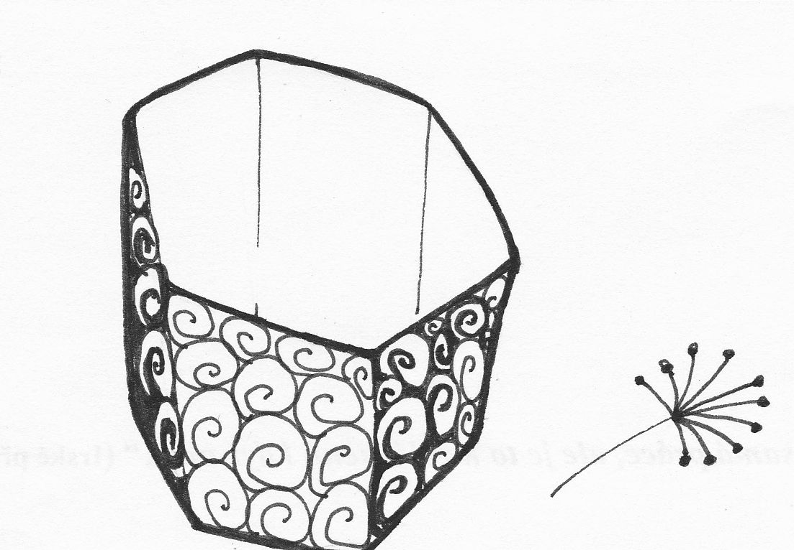

-3-

Chráněná keramická dílna

Chráněná keramická dílna je stabilním chráněným pracovištěm pro handicapované zaměstnance. Dva uživatelé ze sociálně terapeutické dílny svým umem, pílí a především vedením mohli přestoupit k nám do keramické dílny, kde získali pracovní poměr, a to v dnešní době hodně znamená. Sortiment Nazaretu je tím obohacen o výrobu beranů, oveček, andělů, žiraf, želv, kohoutů – v rámci možností chceme vyzkoušet výrobu jiných zvířat.
Výrobky chráněné keramické dílny jsou velmi žádané a dobře prodejné na trzích, kterých se zúčastňujeme. (JŠ)

Chráněná textilní dílna
V loňském roce se v obsazení i produkci textilní dílny téměř nic nezměnilo, našim stálým sortimentem byly koberce a textilní výrobky, které šijeme ze zbytkových látek.
Začali jsme nabízet možnost tkaní koberců z vlastního materiálu (starých nepotřebných oděvů), zatím ale měli nejspíš zájemci plné ruce práce se střiháním proužků, takže žádný naprosto recy koberec nevznikl.
Ze šitých věcí byly nejoblíbenější chňapky a nákupní tašky, zástěry a praktické prostírky. Přesto, že prodej textilu za keramikou mírně pokulhává, nechceme se tohoto provozu vzdát, protože si myslíme, že by bez naší práce spousta materiálu skončila na skládce. A na to je dobré myslet zvlášť v době, kdy se konečně začíná dbát na co největší využití čehokoli, co by se jinak bezúčelně vyhodilo. (ECh)



„Není to legrace samá práce, ale je to k zbláznění, když není.“ (Irské přísloví)

-4-

Program pro volný čas 2011

16. 2. Show down
19.-20. 2. Jarní keramický kurz I
6. 3. Jarní keramický kurz II
23. 3. Žijí tu s námi
2. 4. Výroba šperků
20. 4. Večer v Podzámčí – Dostavník R. Holíka
23. 4. Malování na kameny
14. 5. Malování a savení triček
18. 5. Večer v Podzámčí – koncert skupiny Epy de Mye
21. 5. Košíkářský kurz
25. 5. Potměšílí borovanský chodec
18. 6. Vitráže
22.-24. 6. Houby, houby, houbičky
24. 6. Den otevřených dveří, Jarmark dovedností

27.-30. 6. Kapličky
14.-21. 8. Putování s oslem

21. 9. Večer v Podzámčí – Dostavník
21.-23-9. Houby, houby, houbičky
1. 10. Malování na hedvábí
15.-16. 10. Adventní keramický kurz I
19.10. Večer v Podzámčí – Žijí tu s námi
22. 10. Šití panenek pro UNICEF
16. 11. Zavěšování kalendáře na rok 2012, koncert
20. 11. Adventní keramický kurz II
3. 12. Kurz zdobení perníčků
9. 12. Předvánoční výstava – vernisáž
14. 12. Večer v Podzámčí – Dostavník R. Holíka

Každou druhou středu v měsíci – „Kdo si hraje, nezlobí“ 15 -17 hod
Možnost se přihlásit na tel. 380 123 602, 736 711 253
Změna programu vyhrazena.

-5-
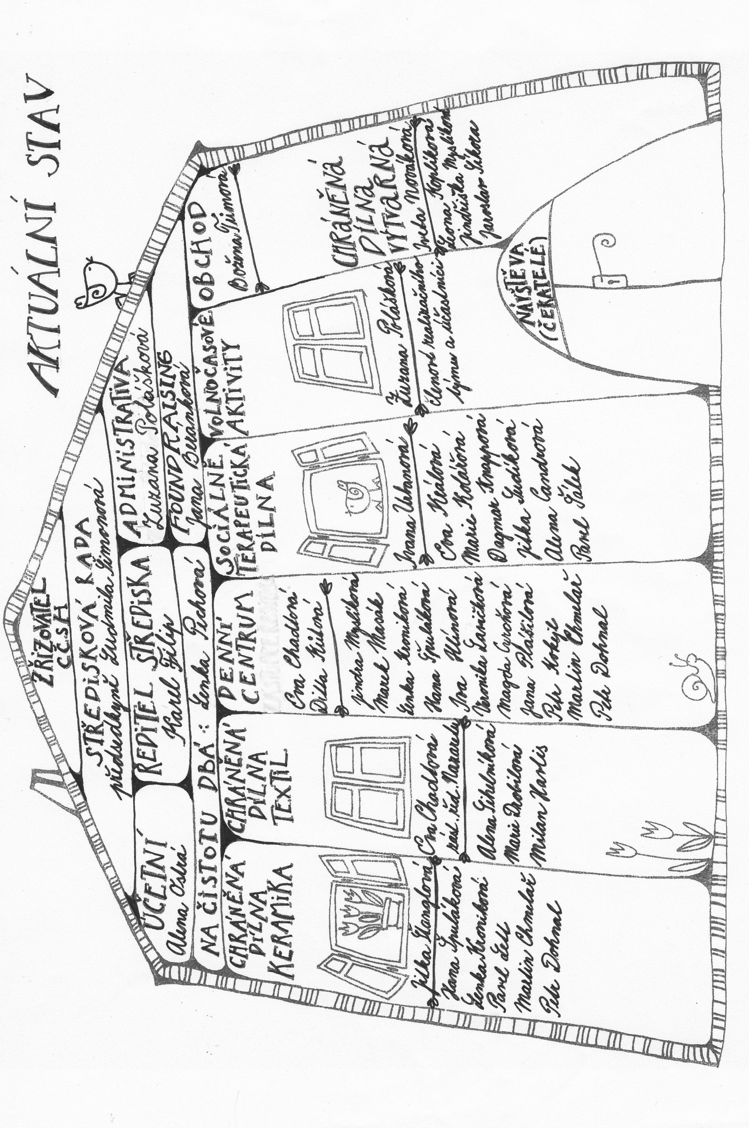
-6-

Volnočasové aktivity

Středisko Nazaret neplní pouze úlohu poskytovatele sociálních služeb a zaměstnávání osob se zdravotním znevýhodněním, ale snaží se přinést co možná nejširšímu okruhu lidí alternativu, jak smysluplně strávit svůj volný čas.
Tématická zaměření víkendových kurzů se nijak výrazně nelišila od let předchozích, proběhly tak osvědčené kurzy keramické, košíkářský, či výroba ručního papíru, ale také jsme do svého programu zařadili některé novinky – patchwork nebo dětský kurz - malování na kameny. Letošní rok však pro nás přinesl v pořádání kurzů novou zkušenost v podobě spolupráce s borovanskou základní školou, a to prostřednictvím grantu z EU, který získala.
Prostor dostaly již tradiční programy, jakými byly například Kdo si hraje nezlobí, Show - down, výstavka hub s odborným výkladem nebo tématicky zaměřené Večery v Podzámčí, při nichž jsme se setkali se zajímavými hosty a nakoukli přes plot k jiným národům s jejich specifickou kulturou.
Na konci června se u nás konal jarmark neziskových organizací, na němž, kromě velkého výběru výtvorů různých chráněných dílen, nechyběl ani kulturní program v podobě divadla a koncertů.
Slavnost zavěšování kalendáře, při níž se tradičně koná také hudební vystoupení, se stala na konci roku již nedílnou součástí nazaretského programu.
Rozhodně jsme tedy nezaháleli, a hojná účast na velké části našeho programu je důkazem, že jsme se nesnažili zbytečně. (ZP)

Vzpomínka

Bylo to na počátku ledna loňského roku, kdy nečekaně zemřel pan Zdeněk Jiskra. Zaměstnanec Nazaretu, který k nám přešel z trhovosvinského Domečku. Byl na konci svého života upoután na lůžko po mozkové příhodě, ale již se jeho stav stabilizoval a on se těšil k nám na návštěvu. (fil)

Po bouřce

voní to ozónem
po létě
spadaným listím
Po touze
Voní to samotou
Čím voní stáří
To zjistím (Václav Žďárský)

„I kdybych věděl, že se svět zítra rozpadne na kousky, přesto bych zasadil svou jabloň.“ (Martin Luther)

-7-

HOSPODAŘENÍ NAZARETU V ROCE 2010
PŘÍJMY (Kč) |  | VÝDAJE (Kč)
Tržby za vlastní výrobky | 921.401 | Spotřeba materiálu | 424.447
Tržby z prodeje služeb | 491.302 | Spotřeba energie | 157.049
Změna stavu zásob | 118.382 | Oprava a údržba | 8.349
Sbírka (náb. obce aj.) | 172.401 | Cestovné | 9.746
Dary právnických osob | 45.000 | Ostatní služby | 374.815
Dary fyzických osob | 72.250 | Mzdové náklady | 1.976.231
Dotace mezd – Úřad práce | 1.080.111 | Zákonné soc. poj. | 563.081
Dotace díly – Úřad práce | 160.000 | Odpisy DHIM | 68.679
Dotace MPSV ČR (JK) | 460.000 | Ostatní soc. nákl. | 7.963
Úroky | 18
Jiné ostatní výnosy | 68.679
Celkem | 3. 589. 544 | Celkem | 3. 590. 360

ŠEST LET NAZARETU V ŘEČI ČÍSEL
Rok | Obrat  (výdaje v Kč) | Prodané výrobky (Kč) | Klienti | Zaměstnanci
2005 | 1.246.393 | 265.189 | 6 | 9
2006 | 1.572.000 | 330.000 | 8 | 10
2007 | 1.670.710 | 407.412 | 12 | 14
2008 | 2.508.531 | 596.501 | 13 | 16
2009 | 2.738.945 | 745.140 | 17 | 17
2010 | 3.590.360 | 921.401 | 17 | 21

-8-

Poděkování dárcům za rok 2010
Děkujeme za podporu ze strany státních institucí, jakými jsou Úřad práce a Jihočeský kraj – díky němuž jsme mohli realizovat nejen projekt s názvem “Podpora kultury v roce 2010”a „Podpora práce s dětmi a mládeží pro r.2010“, ale i při zajištění dostupnosti sociální služby Sociálně terapeutické dílny v rámci individuálního projektu “Podpora sociálních služeb v Jihočeském kraji” financovaného z Operačního programu Lidské zdroje a zaměstnanost. Ministerstvo práce a sociálních věcí poskytuje dotaci na zajištění služeb Denního centra. Velkou jistotou jsou pro nás i Město Borovany a Sdružení Růže, kteří nám přispívají na volnočasové aktivity i na poskytované sociální služby. Pro ulehčení péče o těžce handicapované uživatele sociálních služeb (přemístění na WC či nasedání do auta) jsme se rozhodli pro instalaci závěsného zdvihacího zařízení. Z několika oslovených nadací jsme byli úspěšní u státního podniku Lesy ČR .

Velký dík za finanční podporu patří těmto firmám i jednotlivcům:
J. Beránková, ČSŽ Borovany, Doppler CZ, FSC Plus s.r.o., spol.s r.o. Heluz cihlářský průmysl v.o.s., E. Chadtová, P. Chytil, J. Janešová, J. Jelínek, Z. Jirsa, Pavlína Jíšová a Přátelé, Jitex Písek a. s., p. Kaucký, P. Kolář, pí. Konopová, LESY ČR s.p., L. Marek, Víťa Marčík jr., p. Maroušek, Oblastní spolek Českého červeného kříže, J. Rabas, A.Seberová, A. Sýkorová, L.Sýkorová, A.Urbánková, P. Vávra,
L. Vopelková, H. Zezulková, Vincencké společenství Borovany, zámečnictví Beránek
Děkujeme všem umělcům a výtvarníkům za darovaná díla do aukce:
K.Ašenbrennerová, E. Dudová, V. Křížová, D. Kůtová, J. Pileček, J. Plášilová, M.Zítová
Pro Nazaret je velkým přínosem také dobrovolnická činnost. Jmenovitě patří dík těmto dobrovolníkům:
B. Čížková, M. Foltanovič, E.Chadtová ml., I. Jirsová, K. Kabeláčová, Klub Klubíčko, L. Novotná, manželé Pokorných, M. Příhoda, J. Rabas, L. Sýkorová, R. Štumbauerová, E. Tyrnerová

Poděkování patří také všem prodejcům keramických a textilních výrobků:
Borůvka o.s.Praha, Františka Drtikola Příbram, Cukrárna Eva Vyšší Brod, Česká řemesla České Budějovice, Eliášův obchod Praha, Galerie Františka Drtikola Příbram, Hobbymarket bauMax České Budějovice, Infocentrum Borovany, Kavárna na 1/2 cesty Č. Budějovice, Petra Lukešová-Sedmikráska Horažďovice, Dan Majer, Proutek o.s. Plasná, Iva Stodolovská, aj.

Rovněž děkujeme přispěvatelům sbírek CČSH:
návštěvníci Podzámčí, CČSH Tábor, Diecézní shromáždění Plzeň, ÚR CČSH.
Díky panu Martinu Jannovi za přenos veškerých zpráv a novinek na naše webové stránky. (JB)

-9-

Kde všude můžete potkat naše výrobky?

Především v obchůdku v Trhových Svinech, na trzích v bližším či vzdálenějším okolí, dále pak v Baumaxu v Českých Budějovicích, Eliášově obchodě v Praze a cukrárně Eva ve Vyšším Brodě.
Nebráníme se ani prodeji po internetu, protože se ukazuje, že je to velice moderní i pohodlný způsob nákupu. Zatím prodáváme na Fleru a také máme vlastní e-shop, který si, jak věříme, také najde své příznivce.
Naše zboží se velice dobře prodává a to nejen díky příznivým cenám, ale také kvůli kvalitě a hlavně díky tomu, že se na něm pozná, že je tvoříme s láskou a pro radost. (ECh)

I půjčka je dar

Lidé, kteří nám přejí a důvěřují, jsou pro Nazaret velkým přínosem. Nemáme za sebou žádné bohaté zřizovatele, ani vlivnou lobby. A přeci - když jsme prožívali zřejmě nejtěžší období od doby našeho vzniku a několikrát jsme neměli na výplatu mezd (hlavně na přelomu let 2010/2011), našli se instituce, ale také lidé (přátelé a příznivci), kteří se nebáli nám půjčit peníze na překlenutí těžké doby. Nemuseli jsme tak zůstat nic dlužni zaměstnancům a hlavně jsme problémy neřešili propouštěním či krácením úvazků či mezd….
I půjčka v pravý čas je velkým darem. Moc děkujeme. (fil)




„Člověk nikdy nebyl bohatý tím, co má, ale tím, co dal. „
(J. Poláček)
-10-

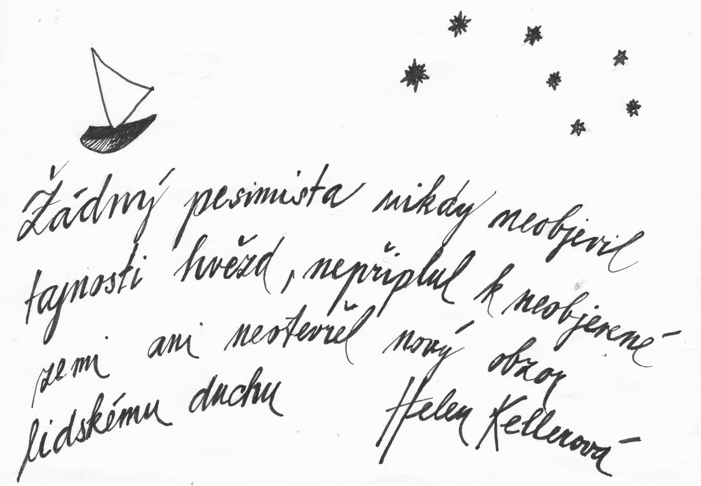



Nazaret, DM CČSH
Branka 588 374 01 Trhové Sviny
Provoz Podzámčí:

Žižkovo náměstí 1
373 12 Borovany ........................

Tel: 736 711 253 ..........................................
603 175 004
380 123 602 ...........................................
www.nazaret.cz,
nazaretdilna@centrum.cz ...........................................

Ilustrace: Ditta Kůtová
Vydáno v Borovanech v počtu 200 ks

